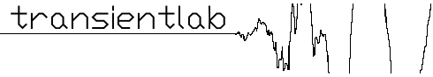

Paweł Kreis

Kościuszki 23

44-240 Żory

**Nazwa adresata Linia 1**

**Linia 2**

**Ulica, numer**

**Kod, miejscowość**